Муниципальное автономное общеобразовательное учреждение

Средняя общеобразовательная школа № 6
г. Южно-Сахалинск

« Развитие проектно-исследовательских умений учащихся общеобразовательных учреждений в условиях ведения ФГОС».

Автор:
Морозова Ольга Викторовна,
учитель начальных классов

2019 г.

1. Актуальность темы:
Настоящее время – это время перемен, когда государству нужны люди, способные принимать нестандартные решения, умеющие творчески мыслить. Успех в современном мире во многом определяется способностью человека организовать свою жизнь как проект: определить дальнюю и ближайшую перспективу, найти и привлечь необходимые ресурсы, наметить план действий и, осуществив его, оценить, удалось ли достичь поставленных целей. Широкую популярность приобрели проектные и исследовательские методы обучения. Проектная деятельность успешно сочетается с исследовательской деятельностью. Главное для меня – увлечь детей, показать им значимость их деятельности и вселить уверенность в своих силах, а также привлечь родителей к участию в школьных делах своего ребенка.
Я считаю, что проектная деятельность младших школьников – это, прежде всего творческая деятельность, направленная на постижение окружающего мира, открытие детьми новых для них знаний и способов деятельности. Она обеспечивает условия для развития их ценностного, интеллектуального и творческого потенциала, является средством их активизации, формирования интереса к изучаемому материалу, позволяет формировать предметные и общие умения.
Возраст учеников начальной школы накладывает естественные ограничения на организацию проектной деятельности, однако начинать вовлекать младших школьников в проектную деятельность нужно обязательно. Именно в младшем школьном возрасте закладывается ряд ценностных установок, личностных качеств и отношений. Интересная работа, какой является проектная деятельность, не вызывает напряжения и спада мыслительных процессов детей, а значит проекты можно считать здоровьесберегающими технологиями.
Таким образом, актуальность темы «Развитие проектно-исследовательских умений учащихся общеобразовательных учреждений в условиях ведения ФГОС» определяется социальным заказом на творческую, самостоятельную личность; потребностью современной школы в разработке педагогической технологии развития умений проектной деятельности у младших школьников.
2. Направления работы с младшими школьниками.
2.1. Проектно-исследовательская деятельность младших школьников.
Дети - прирожденные исследователи. Только нужно по- настоящему увлечь их. Я предоставляю возможность детям самим выбрать интересный предмет исследования, незаметно направив их в нужное направление. Стараюсь создать благоприятные условия для развития творческой личности.
В моей работе ежедневно возникают вопросы:
-Как заинтересовать ребенка учебным материалом?
-Как интересно и доступно донести до учащихся новый материал?
-Как создать ситуацию успеха и веру в их силы?
Один из путей - включение учащихся в творческую, поисковую и исследовательскую деятельность. Стремлюсь строить обучение так, чтоб успеха добился каждый в меру способностей и возможностей.
Проект – работа, направленная на решение конкретной проблемы.
Результат проекта известен заранее, а результат исследования может быть непредсказуем.
В проектной и исследовательской деятельности детей развиваются важнейшие обще-урочные, познавательные умения и навыки.
Проектная деятельность младших школьников способствует:
- обеспечению целостности педагогического процесса, осуществлению в единстве разностороннего развития, обучения и воспитания учащихся;
- развитию творческих способностей и активности учащихся;
- адаптации к современным социально-экономическим условиям жизни;
- формированию познавательных мотивов учения, так как учащиеся видят конечный результат своей деятельности, который вызывает желание учиться и совершенствовать свои знания, умения и личностные качества.
Учащиеся видят реальное применение своих знаний, у них появляется чувство ответственности перед товарищами. Развивается, помимо логики и мышления, культура речи. Интересно и то, что в проекты вовлекаются и родители, что тоже немаловажно. Они проявляют заинтересованность, помогают советом, информацией, участвуют на разных этапах проектной деятельности.

2.2. Цель и задачи.
Согласно плану работы 2018-19 г. цель моей работы:
развитие познавательных навыков учащихся, умений самостоятельно конструировать свои знания, умений ориентироваться в информационном пространстве, развитие критического и творческого мышления.
В связи с поставленной целью возникают следующие задачи:

- Организация и проведение просветительской работы среди учащихся и родителей о целях и задачах проектно – исследовательской деятельности учащихся.
- Мониторинг исследования мотивации учения 2 «Е» класса.
- Применение метода проекта на уроках в начальной школе.
- Реализация программы внеурочной деятельности «Учусь создавать проект» авторы Р.И.Сизова и Р.Ф.Селимова.
- Расширение форм, уровней и методов представления детских исследовательских проектов посредством межпредметной интеграции.
- Организация проектно – исследовательской деятельности учащихся на уровне ОУ.
- Участие детей в городском конкурсе «Я – исследователь», областном конкурсе «Первые шаги в науку».
- Мониторинг влияния исследовательской деятельности на качество обучения по предметам в начальной школе в ОУ.
2.3. Виды проектов.
-по доминирующей в проекте деятельности:
Исследовательские (по структуре напоминает научное исследование. Он включает в себя обоснование актуальности выбранной темы, постановку задачи исследования, обязательное выдвижение гипотезы с последующей ее проверкой, обсуждение и анализ полученных результатов. При выполнении проекта должны использоваться методы современной науки: лабораторный эксперимент, моделирование, социологический опрос и др.)
Информационные (направлен на сбор информации о каком-либо объекте или явлении с целью анализа, обобщения и представления информации для широкой аудитории. Такие проекты требуют хорошо продуманной структуры и возможности ее коррекции по ходу работы).
Практико-ориентированные (нацелен на решение социальных задач, отражающих интересы участников проекта или внешнего заказчика. Эти проекты отличает четко обозначенный с самого начала результат деятельности его участников, который может быть использован в жизни класса, школы, района) Форма конечного продукта при этом разнообразна - от учебного пособия для кабинета. Ценность проекта заключается в реальности использования продукта на практике и его способности решить заданную проблему.
Ролево-игровые (Разработка и реализация такого проекта наиболее сложна. Участвуя в нем, дети берут себе роли литературных или исторических персонажей, выдуманных героев с целью воссоздания различных социальных или деловых отношений через игровые ситуации )
Творческие (предполагает максимально свободный и нетрадиционный подход к его выполнению и презентации результатов. Это могут быть театрализации, спортивные игры, произведения изобразительного или декоративно-прикладного искусства, видеофильмы и т.п.)
- по количеству учащихся: индивидуальные, парные, групповые, коллективные;
-по месту проведения: урочные, внеурочные;
-по теме: монопроекты (в рамках одного учебного предмета), межпредметные, свободные (выходят за рамки школьного обучения); все возможные темы можно условно распределить на три группы: фантастические, экспериментальные, теоретические.
- по продолжительности: краткосрочные (1-2 урока), средней продолжительности (до 1 месяца), долгосрочные.
2.4. Этапы работы над проектом:
Проектная и исследовательская деятельности отличаются своими этапами.
Основными этапами проектной деятельности являются:
1. Поисковый
- определение темы проекта;
- поиск и анализ проблемы;
- постановка цели проекта.
2. Аналитический
- анализ имеющейся информации;
- сбор и изучение информации;
- Поиск оптимального способа достижения цели проекта (анализ альтернативных решений), построение алгоритма деятельности.
- составление плана реализации проекта: пошаговое планирование работ;
- анализ ресурсов.
3. Практический
- выполнение запланированных технологических операций;
- текущий контроль качества;
- внесение (при необходимости) изменений.
4. Презентационный
- подготовка презентационных материалов;
- презентация проекта;
- изучение возможностей использования результатов проекта (выставка, продажа, включение в банк проектов, публикация).
5. Контрольный
- анализ результатов выполнения проекта;
- оценка качества выполнения проекта.
Исследовательская деятельность:
Формулирование проблемы, обоснование актуальности выбранной темы.
Постановка цели и конкретных задач исследования.
Определение объекта и предмета исследования.
Выдвижение гипотезы.
Выбор метода (методики) проведения исследования.
Описание процесса исследования.
Обсуждение результатов исследования.
Формулирование выводов и оценка полученных результатов.
В организацию исследования входят следующие действия обучающихся:
- подумает самостоятельно о том, что об этом известно, какие суждения можно высказать по этому поводу, какие выводы можно сделать из того, что уже известно о предмете исследования;
- смотрит книги по теме и записывает важную информацию;
- спрашивает у взрослых и записывает интересную информацию;
- смотрит телематериалы и записывает то, что узнал из фильмов;
- используя Интернет, записывает сведения, полученные с помощью компьютера;
- записывает необычные факты, полученные с помощью наблюдений;
- участвует в командной работе;
- оценивает информацию участников проекта, предложенные идеи с позиций ее полезности для проекта. В то же время он оценивает продукт своей деятельности и себя в процессе этой деятельности.
- проводит эксперимент и записывает план и результаты.
На всех этапах работы над проектом я выступаю как помощник, направляю деятельность учащихся. При этом моя роль такова:
- консультирую по разным вопросам;
- моделирую различные ситуации;
- создаю ситуацию выбора и свободы самоопределения;
- провоцирую вопросы, размышления, самостоятельную оценку деятельности;
- наблюдаю, какой психолого-педагогический эффект имеет проект – формирование личностных качеств, рефлексии, самооценки, умения делать осознанный выбор и осмысливать его последствия.
Роль ученика при выполнении проекта изменяется в зависимости от этапов работы:
- выбирает (принимает решения). Выбор должен закрепиться в сознании
ученика как процесс принятия на себя ответственности.
- участвует в командной работе;
- оценивает информацию участников проекта, предложенные идеи с позиций ее полезности для проекта. В то же время он оценивает продукт своей деятельности и себя в процессе этой деятельности.
Проекты предполагают активизацию учащихся: они должны писать, вырезать, наклеивать, работать со справочниками, разговаривать с другими людьми, искать фотографии, рисовать рисунки, оформлять свои работы на компьютере и др.
Приступая к проектированию учитываю, что большинство детей еще не имеют постоянных увлечений. Поэтому, если тема уже выбрана, приступаем к ее выполнению немедленно, пока не угас интерес. Затягивание времени может привести к потере мотивации к работе, незаконченному проекту. Несложность проектов обеспечивает успех их выполнения и является стимулом, вдохновляющим ученика на выполнение других, более сложных и самостоятельных проектов.
Темы проектов связаны с предметным содержанием, поскольку наглядно-образное мышление, характерное для данного возраста, любопытство, интерес к окружающему миру подталкивают учащихся к выбору темы на основе конкретного содержания предмета, а не на основе анализа своего опыта и своих проблем.
Любой проект должен заканчиваться созданием продукта, который обязательно должен планироваться.

2.5. Формы продуктов проектов. Формы презентаций.

Перечень возможных форм продуктов:
- видеофильм
- выставка
- газета, журнал
- игра
- постановка
- коллекция
- мультимедийный продукт
- справочник
- макет
- наглядные пособия, плакат,
Прежде чем выбрать форму представления результатов, определяем, сколько времени потребуется на подготовку.

Перечень возможных форм презентаций:
- демонстрация готового продукта
- праздник
- выставка
- спектакль
- реклама

При обсуждении с учащимися итогов работы над проектом ученики в основном высказывают свои впечатления и называют трудности, с которыми столкнулись.
Проектная деятельность является альтернативой ведущей в данном возрасте игровой деятельности. Организация проектной деятельности позволяет, таким образом, создать ситуацию, в которой дети учатся делать выбор и нести ответственность. Особую роль в этом возрасте играют групповые проекты.
3. Результативность использования проектно – исследовательской деятельности в учебном процессе.

Метод проектного обучения помогает мне решать многие воспитательные задачи и развивать личностные качества: деловитость, предприимчивость, ответственность. Проектная деятельность учащихся позволяет реализовывать их интересы и способности, приучает к ответственности за результат своего труда. Формирует убеждение, что результат дела зависит от личного вклада каждого.
Мои ученики верят в себя и свои способности, учатся свободно и критично мыслить. Необходимо помогать детям, видеть смысл их творческой деятельности, видеть в этом возможность реализации собственных талантов и возможностей, способ саморазвития и самосовершенствования.
Я поощряю творческие находки ребёнка, стремление к поиску. Важно, чтоб они не боялись совершить ошибку, поддержать в любой ситуации, не подавлять творческие идеи учащихся, а направлять их. Каждому ученику необходимо дать возможность ощутить свои силы, проверить себя. Очень важно создать атмосферу творческой рабочей обстановки. Исследовательская работа – желание самих учащихся достичь нового знания, достичь какой – то цели. Следовательно, никто другой, так как он, не сможет почувствовать и оценить свой труд. У детей виден интерес к познанию всего, что их окружает. Родители стали частыми гостями в классе. Детям нравится перед ними выступать, защищать свои исследовательские работы и проекты. Дети видят, какой результат приносит их совместный труд, как гордятся ими родители.

В своей педагогической практике я чаще всего использую такие виды проектов, как информационные, игровые, исследовательские, творческие. Вид проекта зависит от темы. Инициатива учащихся при выборе темы ограничивается на первых порах рамками школьного курса и моими возможностями, так как я изначально выступаю в роли научного руководителя проекта.

На уроке окружающего мира мы работали над групповым информационным проектом «Моя малая родина». Работая над проектом, ребята собрали много интересного материала про свой любимый город Южно-Сахалинск, делились своими впечатлениями и находками. Каждая группа оформила свой проект в виде газеты. При защите проекта каждый принял участие.
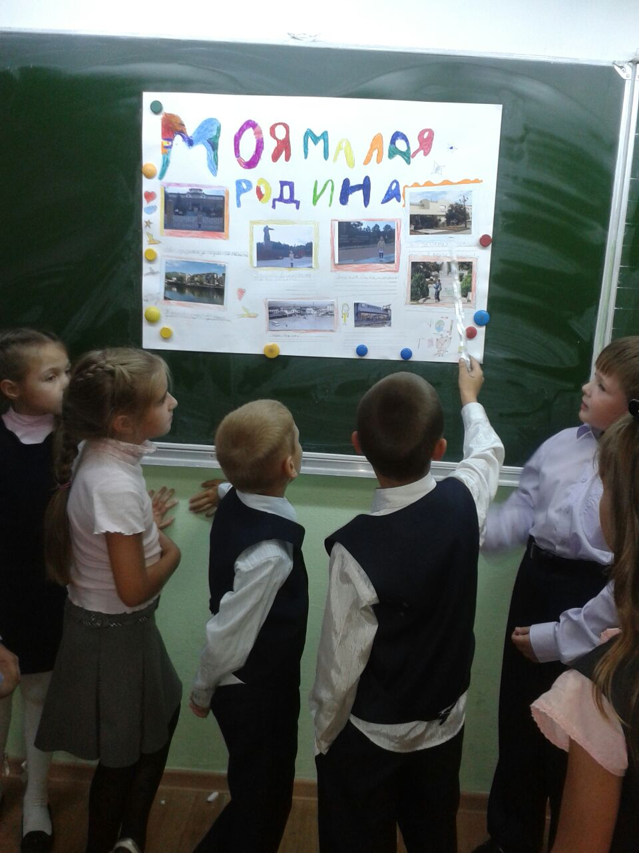
Особое место в программе этого года занял проект «Дом моей мечты».
Тип проекта по методу – информационно-исследовательский – творческий.
1 этап – выявление проблемы, определение цели и задачи.
Проблема. Придумать дом своей мечты.
Цель – реализация проекта во втором классе.
Беседа на тему: “Мой дом” позволила выяснить знания детей о конструкциях домов, в которых они живут. С помощью рисунка они показали планировку своей квартиры и внешний вид своего дома.
Прочитав совместно книгу Л. Яхнина “Дом, в котором мы живем”, мы расширили знания о знаменитых грузинских каменных домах, о передвижных кочевых домах – юртах, о бревенчатой русской избе.
2 этап – организация работы над проектом.
Планирование совместной деятельности. Сбор и систематизация информации.

Каждый ученик подготовил сообщение или презентацию о различных видах домов, архитектура которых зависит от климатических условий и страны.
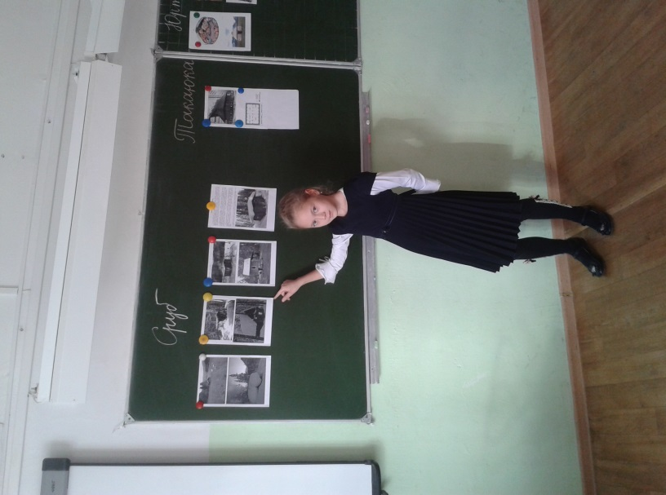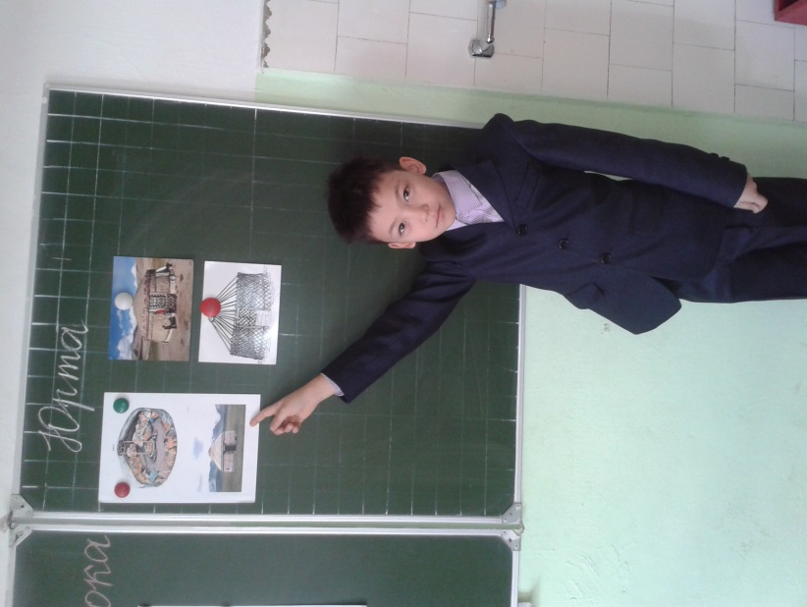
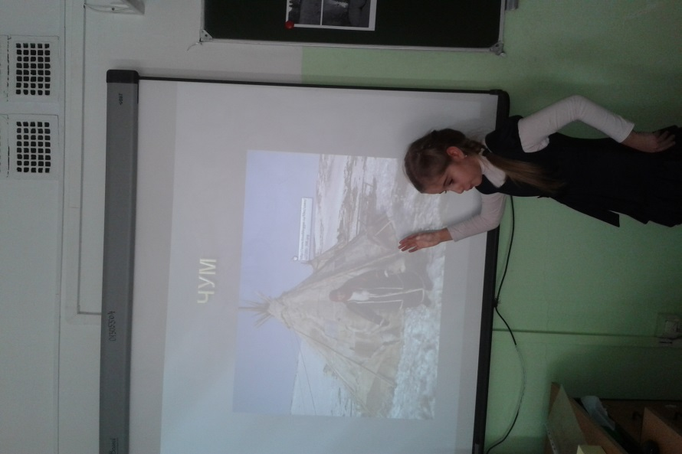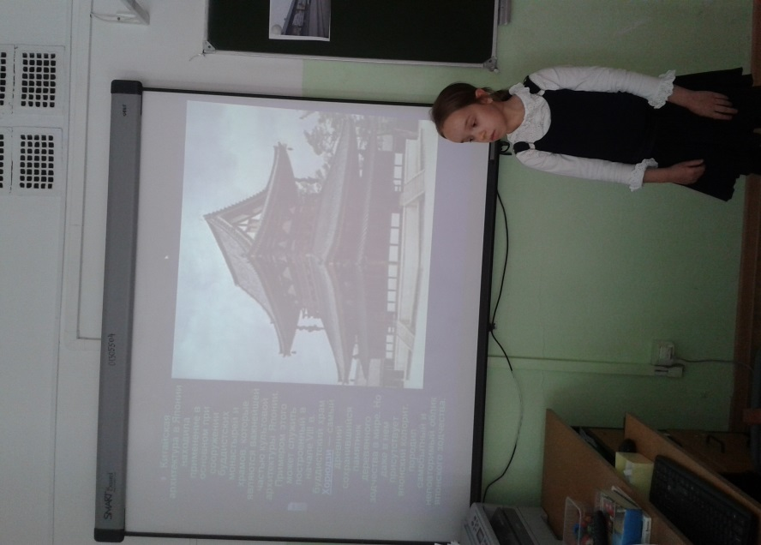
Прочитав ряд книг и заучивание стихотворения В. Пальчинскайте “Есть у каждого свой дом” дополнило представление детей о том, что каждый из животных, птиц, зверей имеют свой дом.
Из прочитанной литературы мы оформили выставку книг.
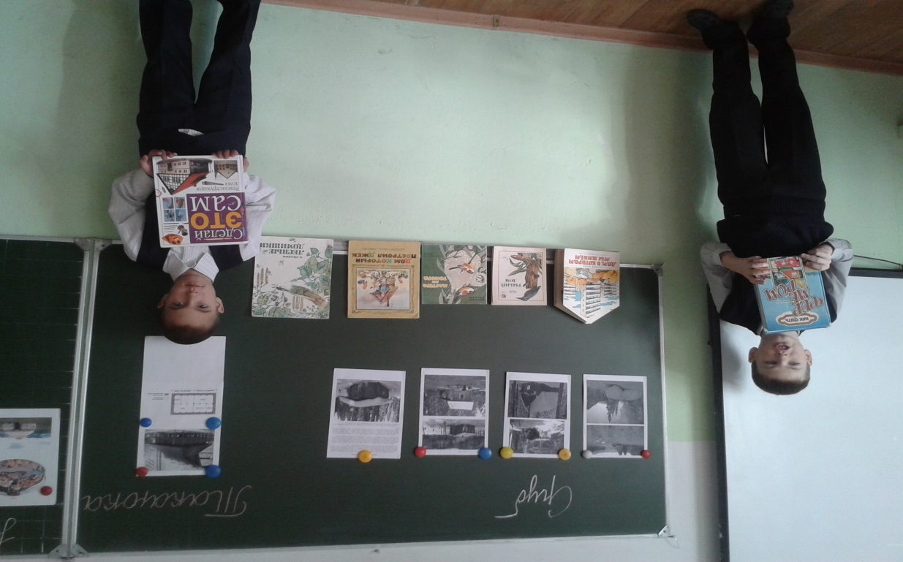

Просмотр сказки “Три поросенка” расширил знания детей о прочности домов трех поросят.
В сообщениях “Кто построил новый дом?” дети познакомились со строительными профессиями. В каждом выступлении подчеркивалось уважение к человеку труда.
Ребята узнали о многих строительных материалах, из которых строят дома, практическим путем.
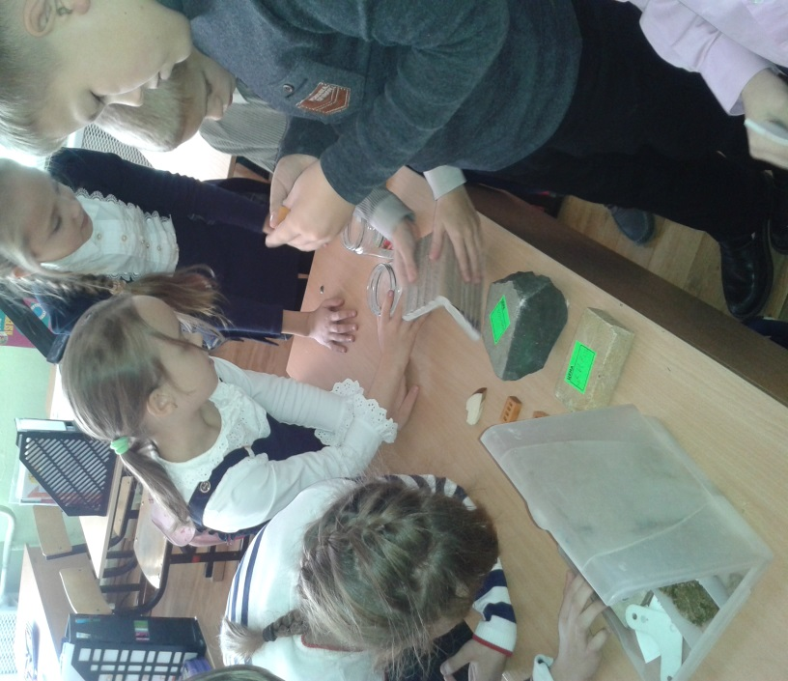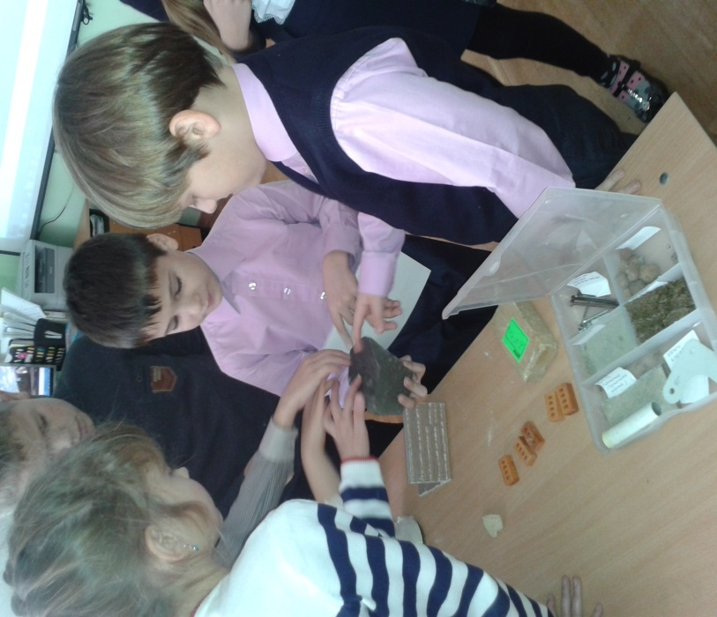
Экскурсия в краеведческий музей позволила познакомиться с древними жилищами, с жилищами коренных народов Сахалина, с домом и бытом людей во время каторги и японской архитектурой времен Карафуто.
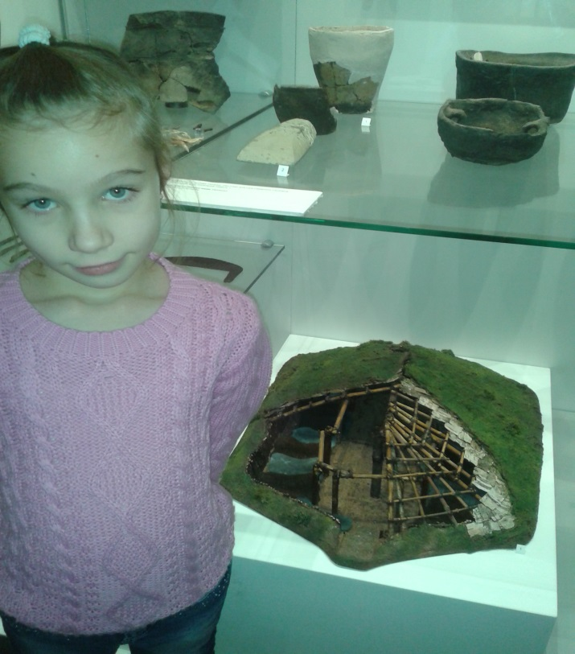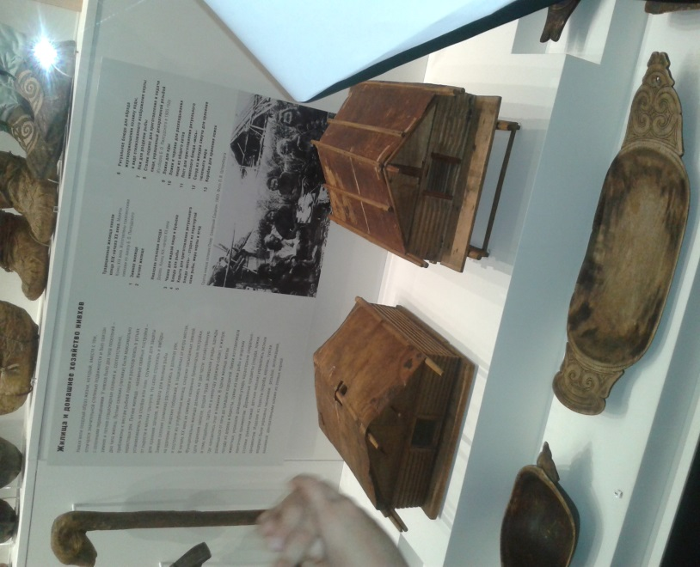
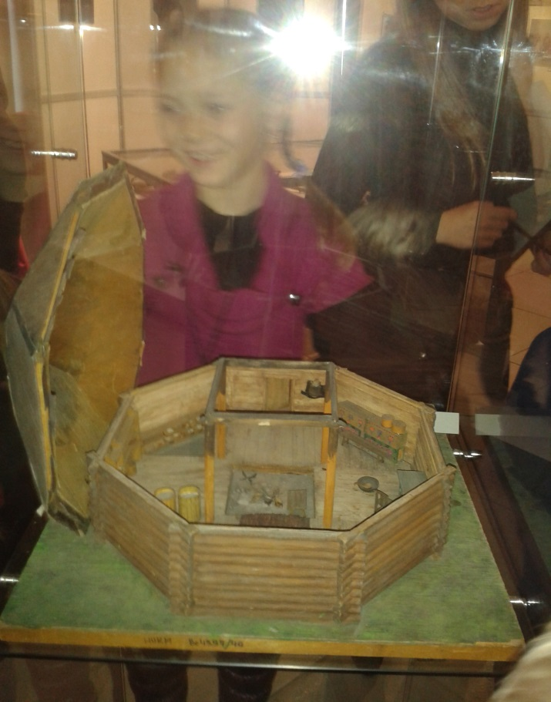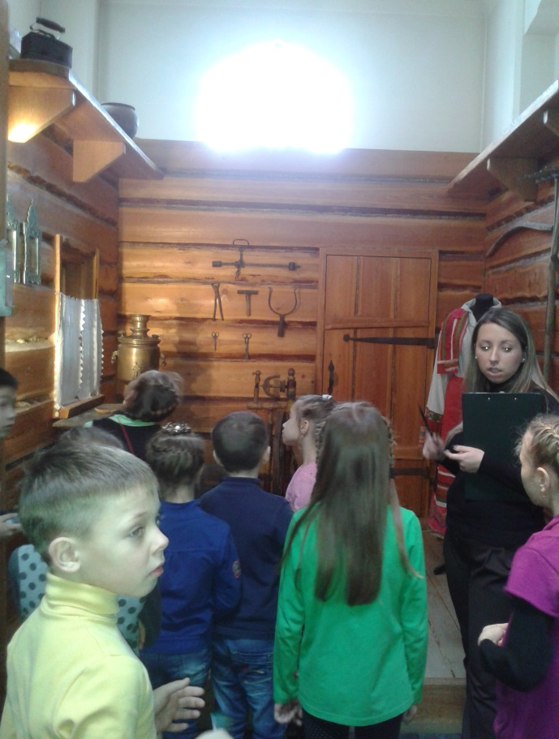

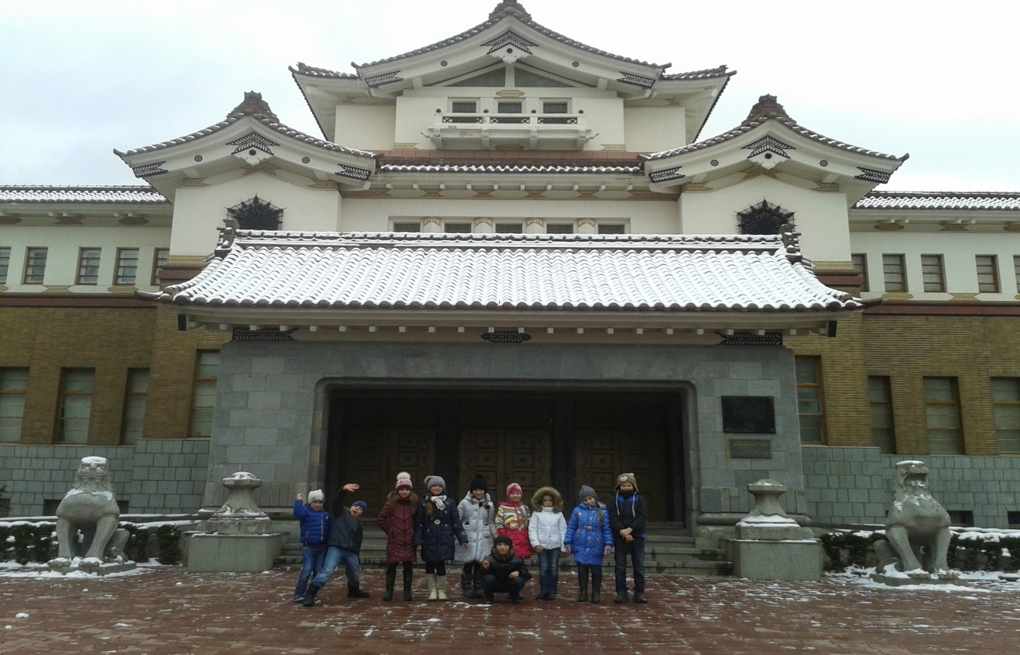

3 этап – практическая деятельность по решению проблемы.
Поисковая деятельность детей и взрослых.
Выбор дизайна по оформлению материала.
Совместное изготовление макета.
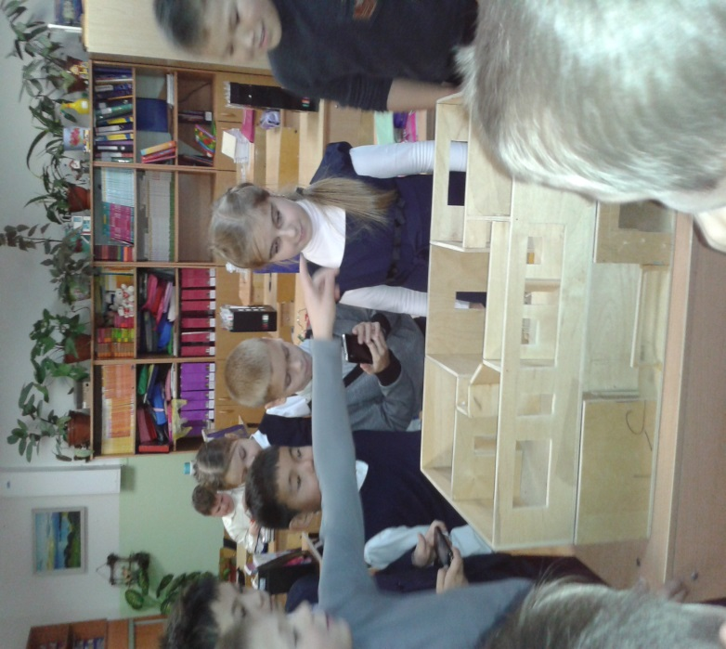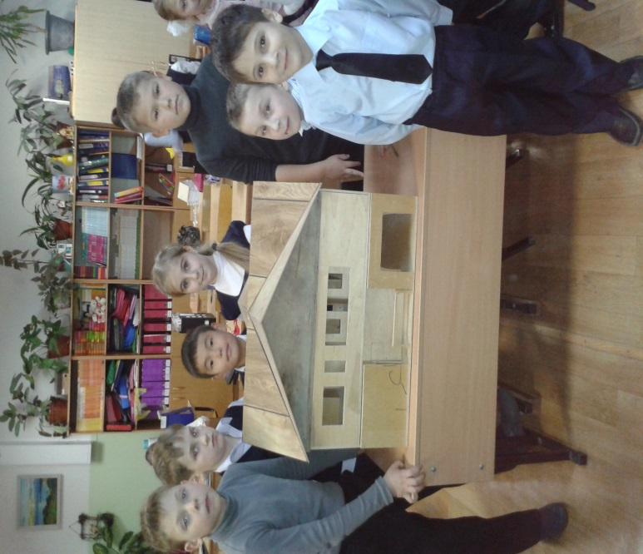

Получились разные макеты домов. Некоторые ребята свои идеи воплотили с помощью конструктора.
Дом на дереве.

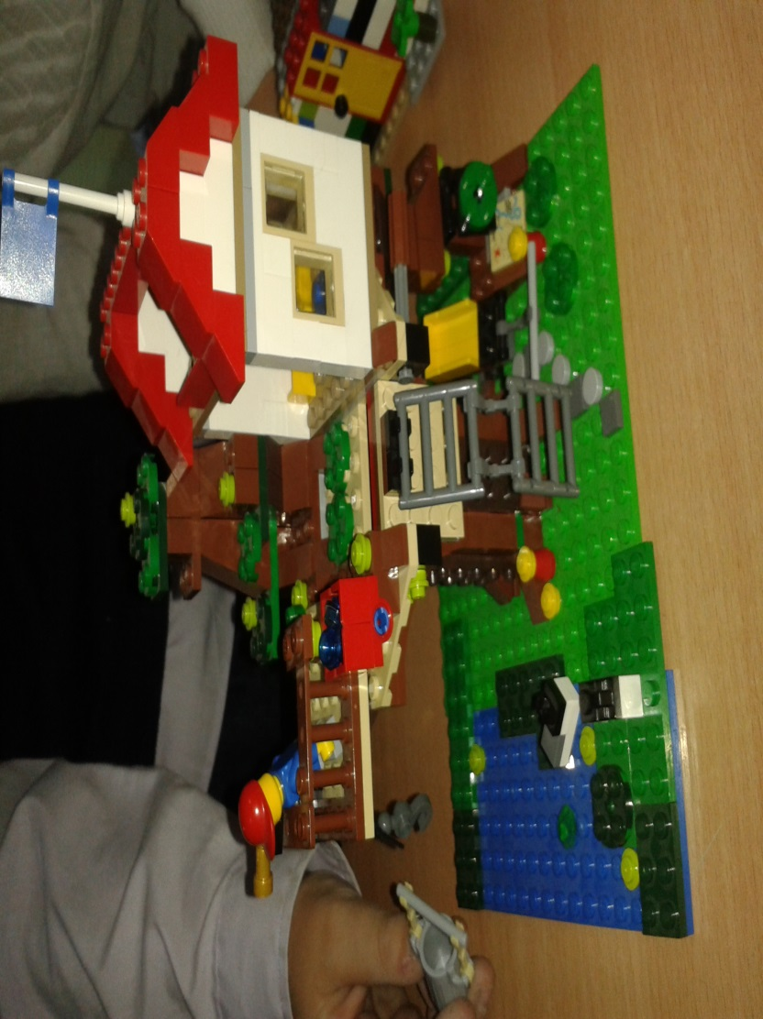
Мой дом – моя крепость.
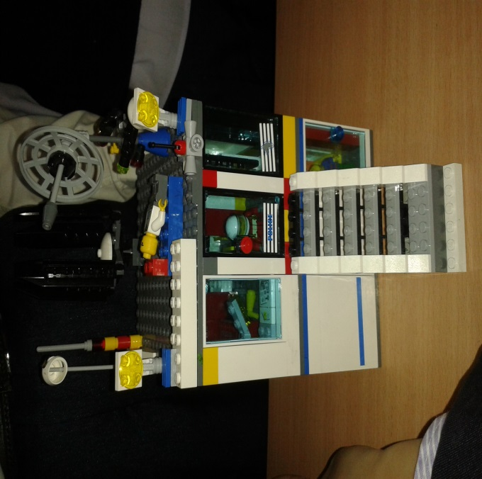

Загородный домик.
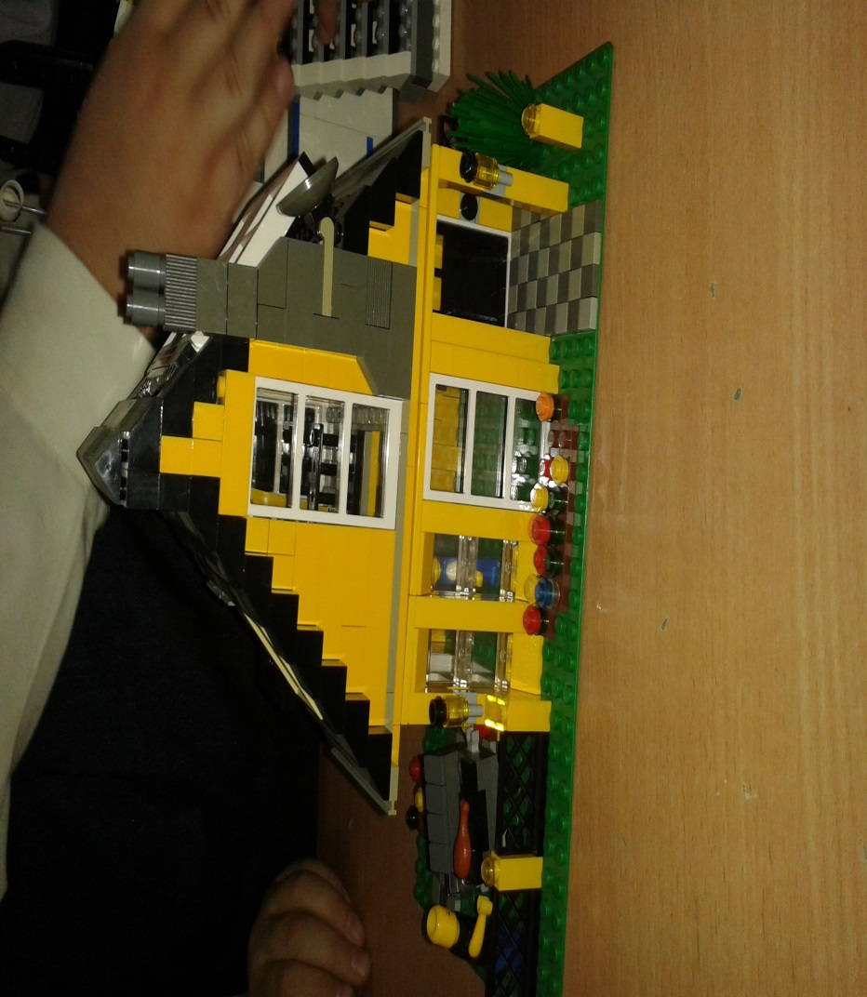

4 этап – презентация проекта “Дом моей мечты”.
Детей увлек процесс совместной деятельности со сверстниками. Они приобрели опыт общения со сверстниками, опыт совместных переживаний, опыт разнообразной деятельности.
На последнем этапе проведено открытое занятие. (см. приложение)
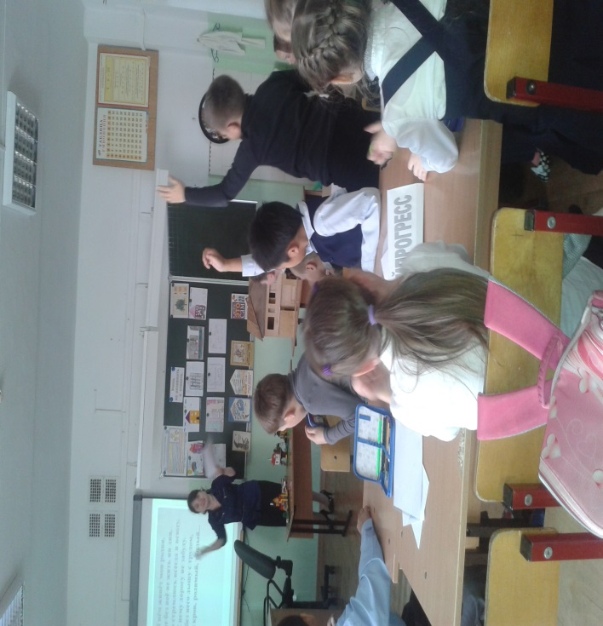
Заключение.
Опыт организации проектной деятельности указывает на преимущества применения проектного метода в образовательном и воспитательном процессе:
1. Работа над проектами повышает активность и самостоятельность разных по уровню развития и способностям учащихся.
Успешные, способные учащиеся при выполнении проектов могут проявить свои познавательные и творческие способности. Таким детям требуется помощь только в виде консультирования.
Проблемные учащиеся, которые учатся без интереса и с трудом, заинтересовавшись какой-то проблемой, и выполнив проект, пусть даже на вторых ролях, часто повышают самооценку, приобретают уверенность в своих силах, на деле почувствовав себя нужными и значимыми.
2. Работа над проектами стимулирует познавательную мотивацию и способствует повышению интереса к предметам, сплачивает коллектив.

Главный результат – не просто подготовленное ребёнком сообщение, составленная яркая презентация или даже склеенная из бумаги мебель. Педагогический результат – это, прежде всего, бесценный в воспитательном отношении опыт самостоятельной, творческой, исследовательской работы, новые знания и умения. Организуя проектную деятельность младших школьников в ходе индивидуальной работы, групповой работы и в ходе массовых мероприятий мы воспитываем у детей интерес к познанию мира, углубленному изучению дисциплин. Наблюдения за учащимися показали, что от занятия к занятию растёт самостоятельность детей в проведении исследований, в основании проблем, в планировании своей деятельности. Кроме того, вовлечение детей в проектную деятельность способствует формированию у учащихся обще - учебных умений и навыков.
Это возможность организовать самообучение, самовоспитание детей, что является актуальным в современной школе и жизни.
Метод проектов – это одна из возможностей использовать жизнь для воспитательных и образовательных целей. Метод проектов открывает путь, показывающий, как перейти от словесного воспитания к воспитанию в самой жизни и самой жизнью.
Таким образом, благодаря использованию проектной деятельности, повышается уровень творческого развития учащихся; естественным образом происходит соединение теории и практики, что делает теорию более интересной и более реальной; развивается активность учащихся, которая приводит их к большей самостоятельности; укрепляется чувство социальной ответственности, а, кроме всего прочего, дети на занятиях испытывают истинную радость.
Если с раннего возраста детей включать в проектную деятельность, то у них развиваются пытливость ума, гибкость мышления, память, способность к оценке, видение проблемы, способность предвидения и другие качества, характерные для человека с развитым интеллектом. С возрастом эти качества совершенствуются, укрепляются и становятся неотъемлемыми чертами личности человека.

